Дизайн-проект «Благоустройство общественной территории – центральная площадь п. Можайское»

Общие положения.
Настоящий проект подготовлен с целью участия общественной территории, расположенной в п. Можайское Спасского сельского поселения, в муниципальной программе "Формирование современной городской среды в сельском поселении Спасское Вологодского муниципального района Вологодской области на 2018-2022 годы» (далее программа) в 2021 г.
Необходимость выполнения мероприятий по благоустройству в рамках проекта обусловлена потребностью населения поселка в организации благоустройства общественной территории.
Благоустройство общественной территории осуществлялось в 1980 году, работы по ремонту общественной территории не производились длительное время. Освещение территории достаточное. Твердое покрытие (асфальт) имеет износ 90 %, стенки клумбы разрушены, не имеется пандусов.
В настоящем проекте представлены следующие материалы:
- визуализация в виде фотографий общественной территории по состоянию на 27.04.2020 г.;
- текстовое описание мероприятий по благоустройству;
- исполнительная схема на благоустройство территории.

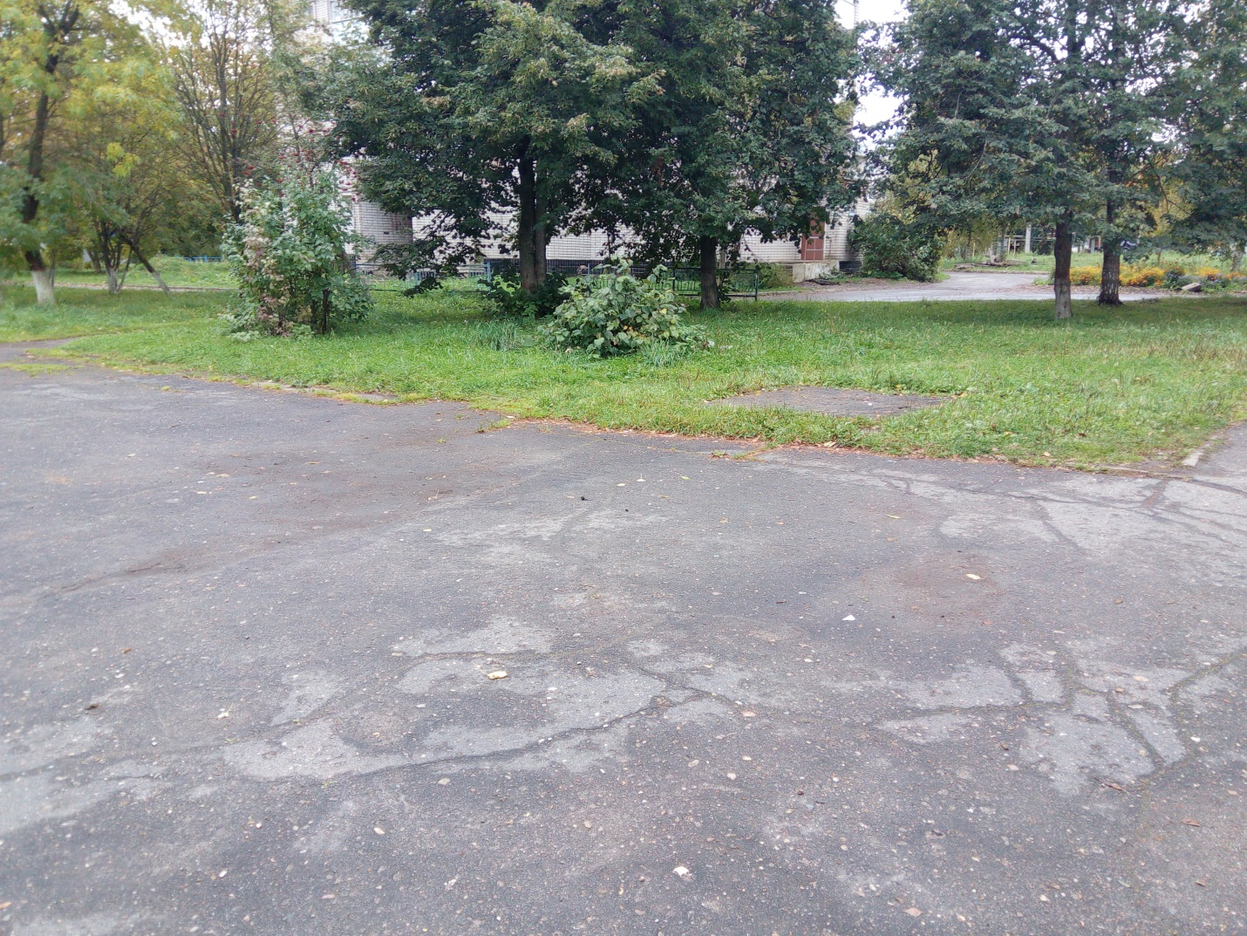
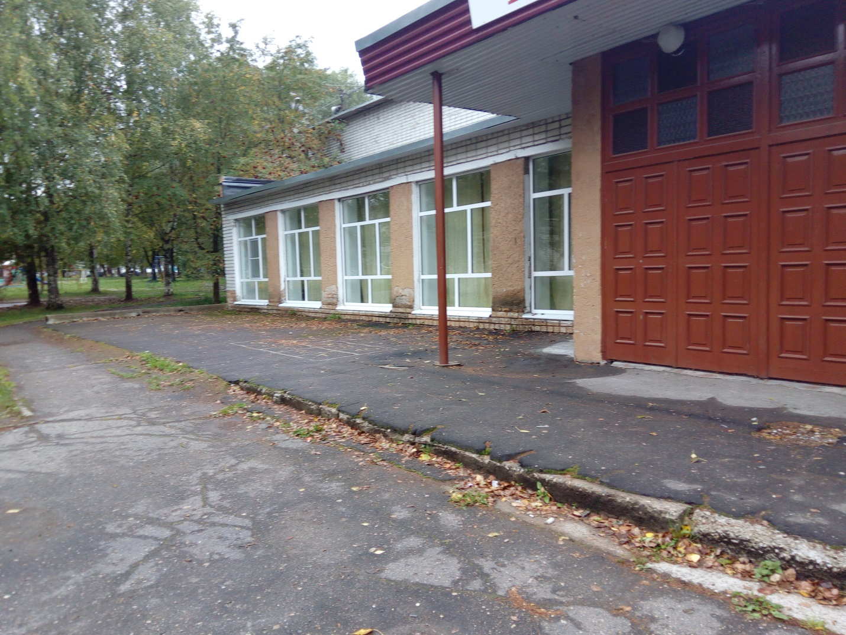
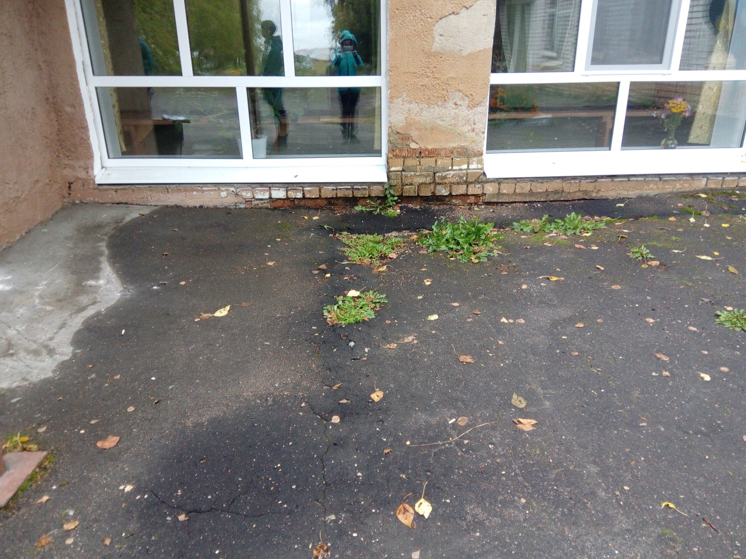
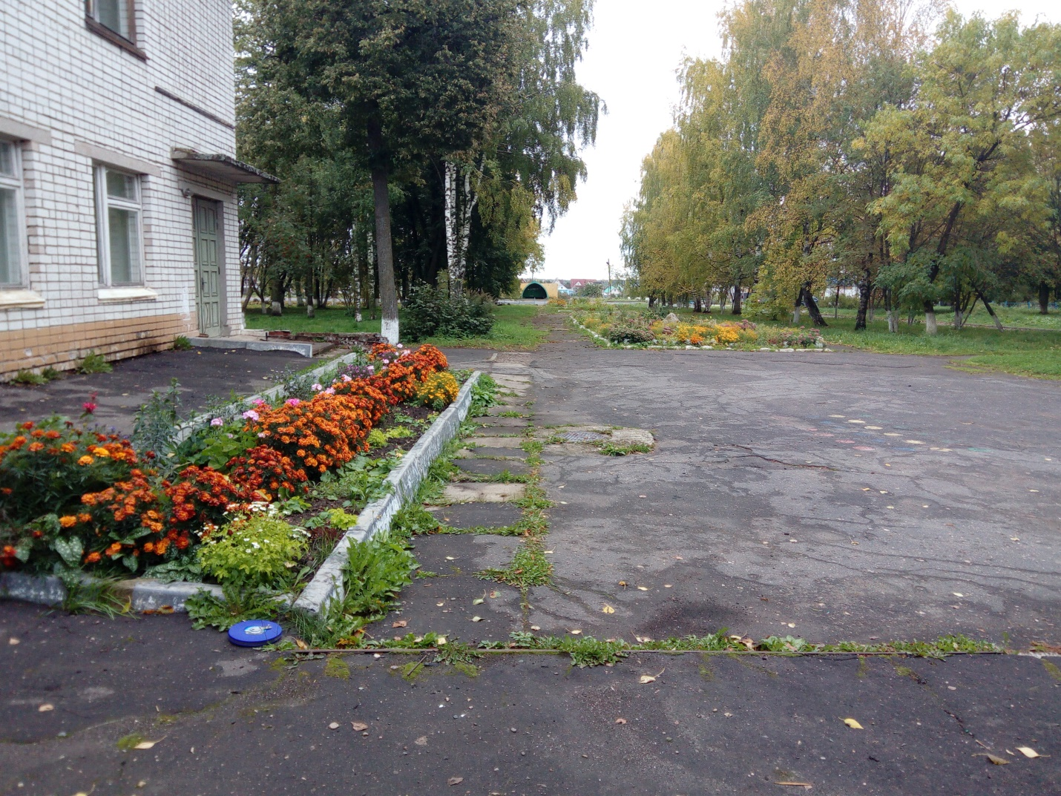
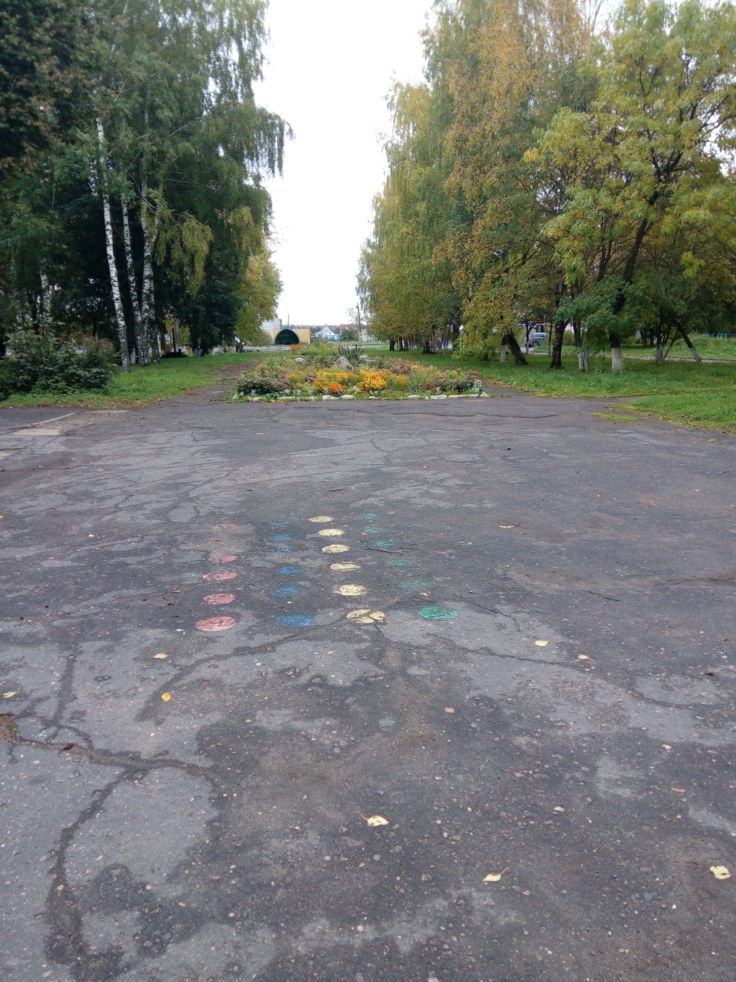
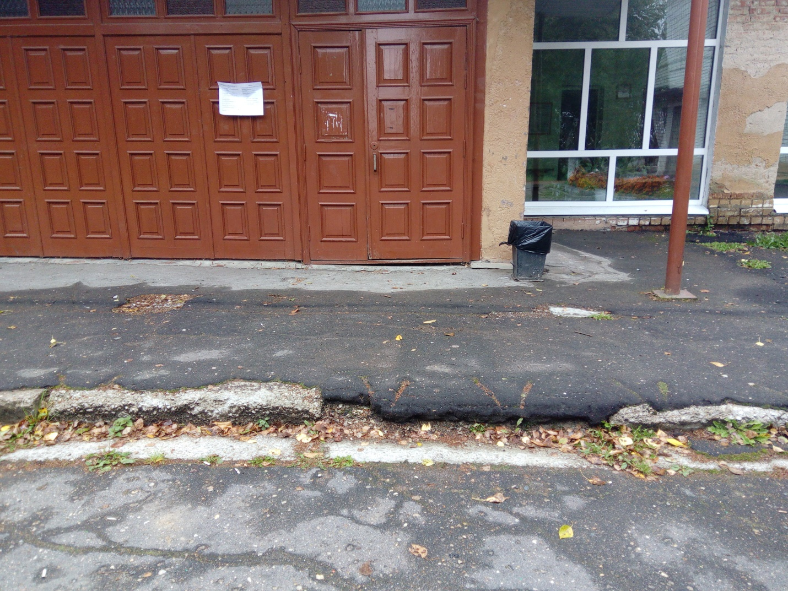

Описание мероприятий по благоустройству
Настоящим проектом предусмотрены следующие мероприятия:
- Демонтаж асфальтового покрытия, клумбы, кирпичной стенки высотой 30 см.
- Укладка тротуарной плитки (брусчатки)

Дизайн-проект «Благоустройство общественной территории – центральная площадь п. Можайское»

